Файл : 02-24-05

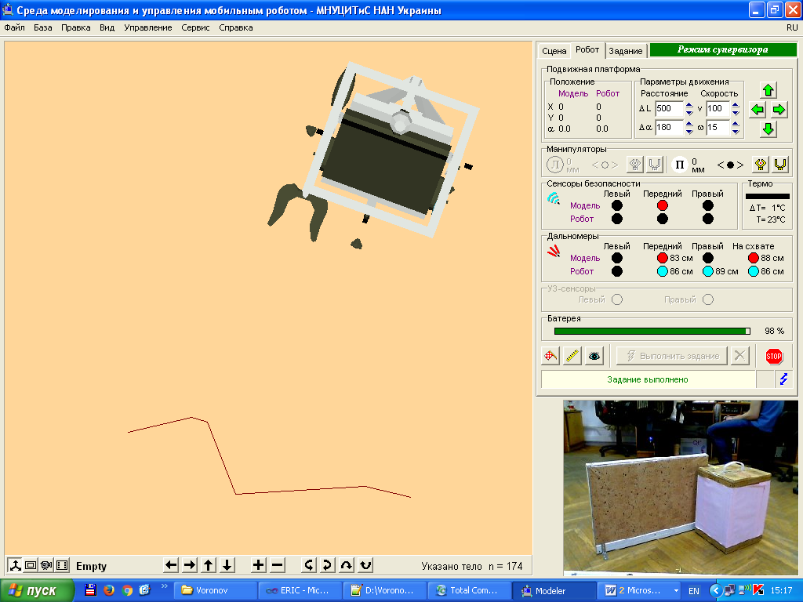

Длины (в кадре слева направо): 525, 270, 250

Исходных значений: 128

Шаг 1. Фильтрация исходных данных (расстояний).

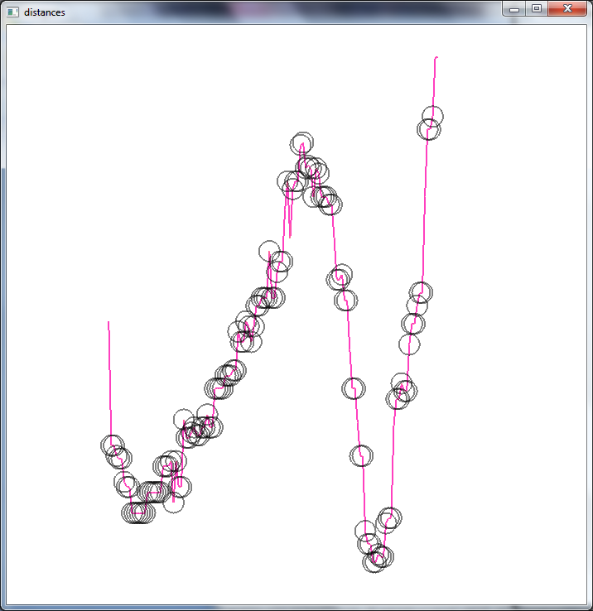

Розовый – исходный данные
Черные круги – данные, которые остались после фильтрации (Параметры фильтра 2; 0.9).

Шаг 2. Пересчет в МСК.

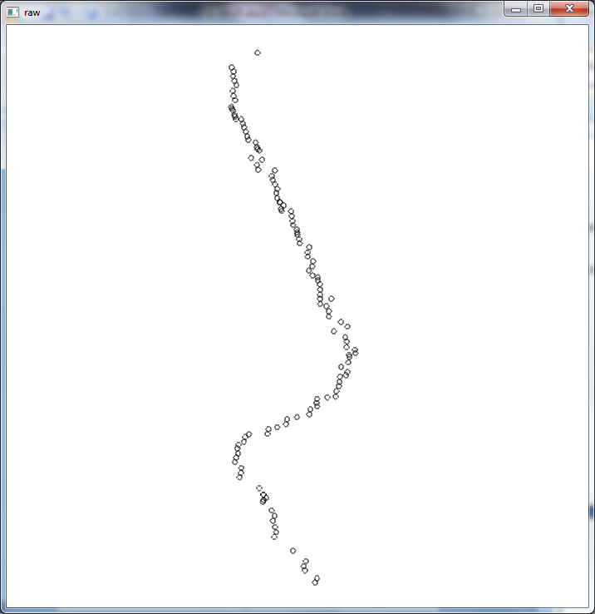

Пересчет исходных данных (БЕЗ фильтра)

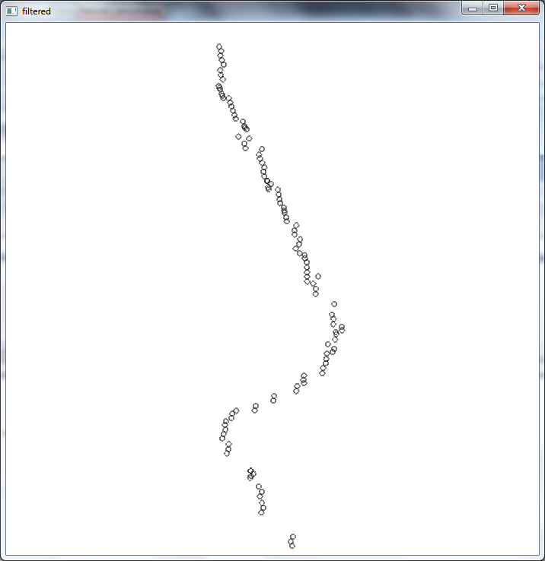

Пересчет отфильтрованных исходных данных (с фильтром)

Шаг 3. Кластеризация. (Порог константный = 80 мм)

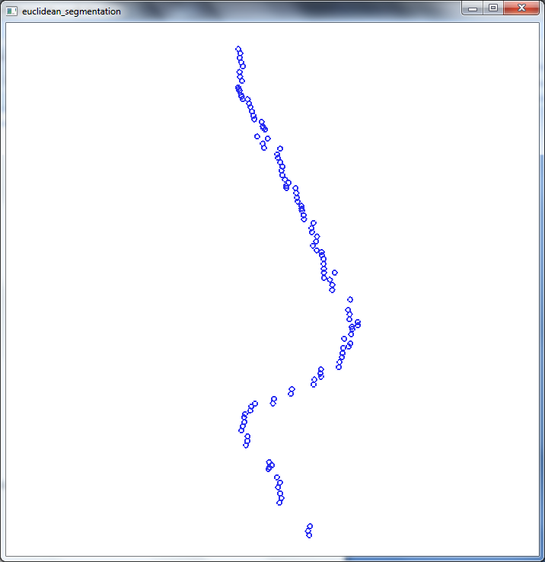

Выделено 1 кластер.

Шаг 4. Сегментация по линиям (порог = 60 мм)

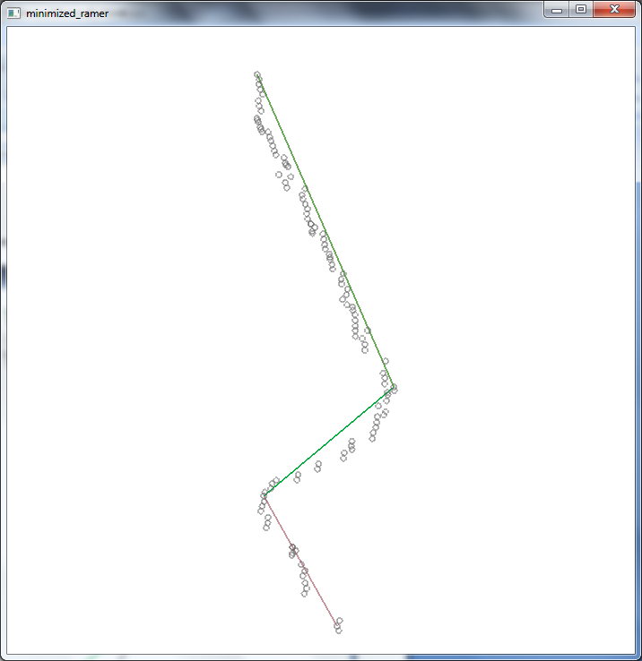

Шаг 4. Аппроксимация. (МНК)

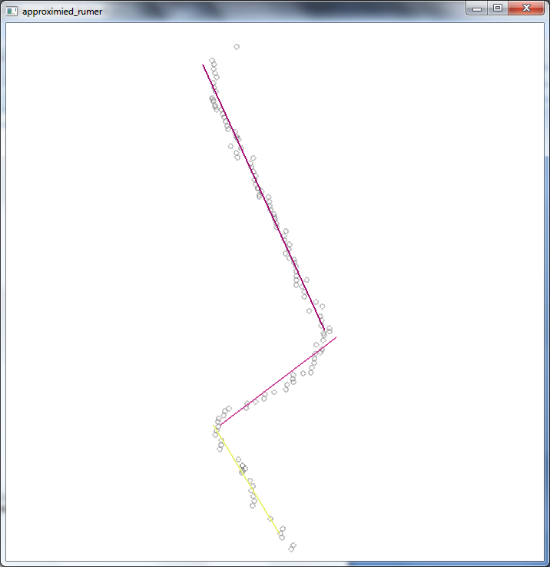
Наложено на пересчитанные данные без фильтрации (6 вершин).

Длины сторон ( сверху вниз):
500.135 мм
249.201 мм
219.113 мм

